**9**

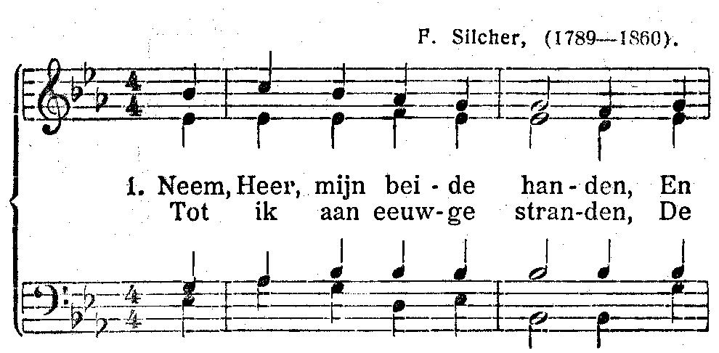







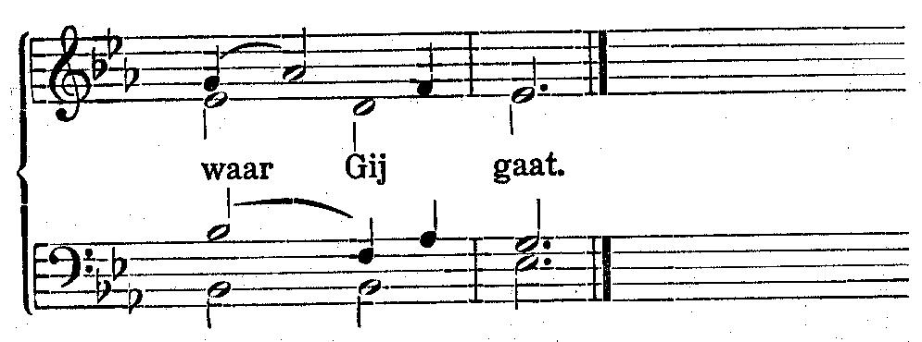

**2. O, doe genade ervaren**

**Aan ’t bevend hart,**  
**En breng het tot bedaren**

**Bij vreugd en smart.**  
**Laat m’ aan Uw voeten rusten**

**Mij, hulp’loos kind,**

**Vertrouwen en berusten,**

**Voor d’ uitkomst blind.**

**3. En blijft m’ ook soms verborgen**

**Uw grote macht,**  
**Gij voert mij tot den morgen,**

**Ook door den nacht.**  
**Neem dan mijn beide handen**

**En leid Uw kind,**  
**Tot ik aan d’ eeuw’ge stranden**

**De ruste vind!**

*Juliane Katharina Johanna von Hausmann (1826-1901)*